V OBCI BŘEZINA SE NAŠEL PES
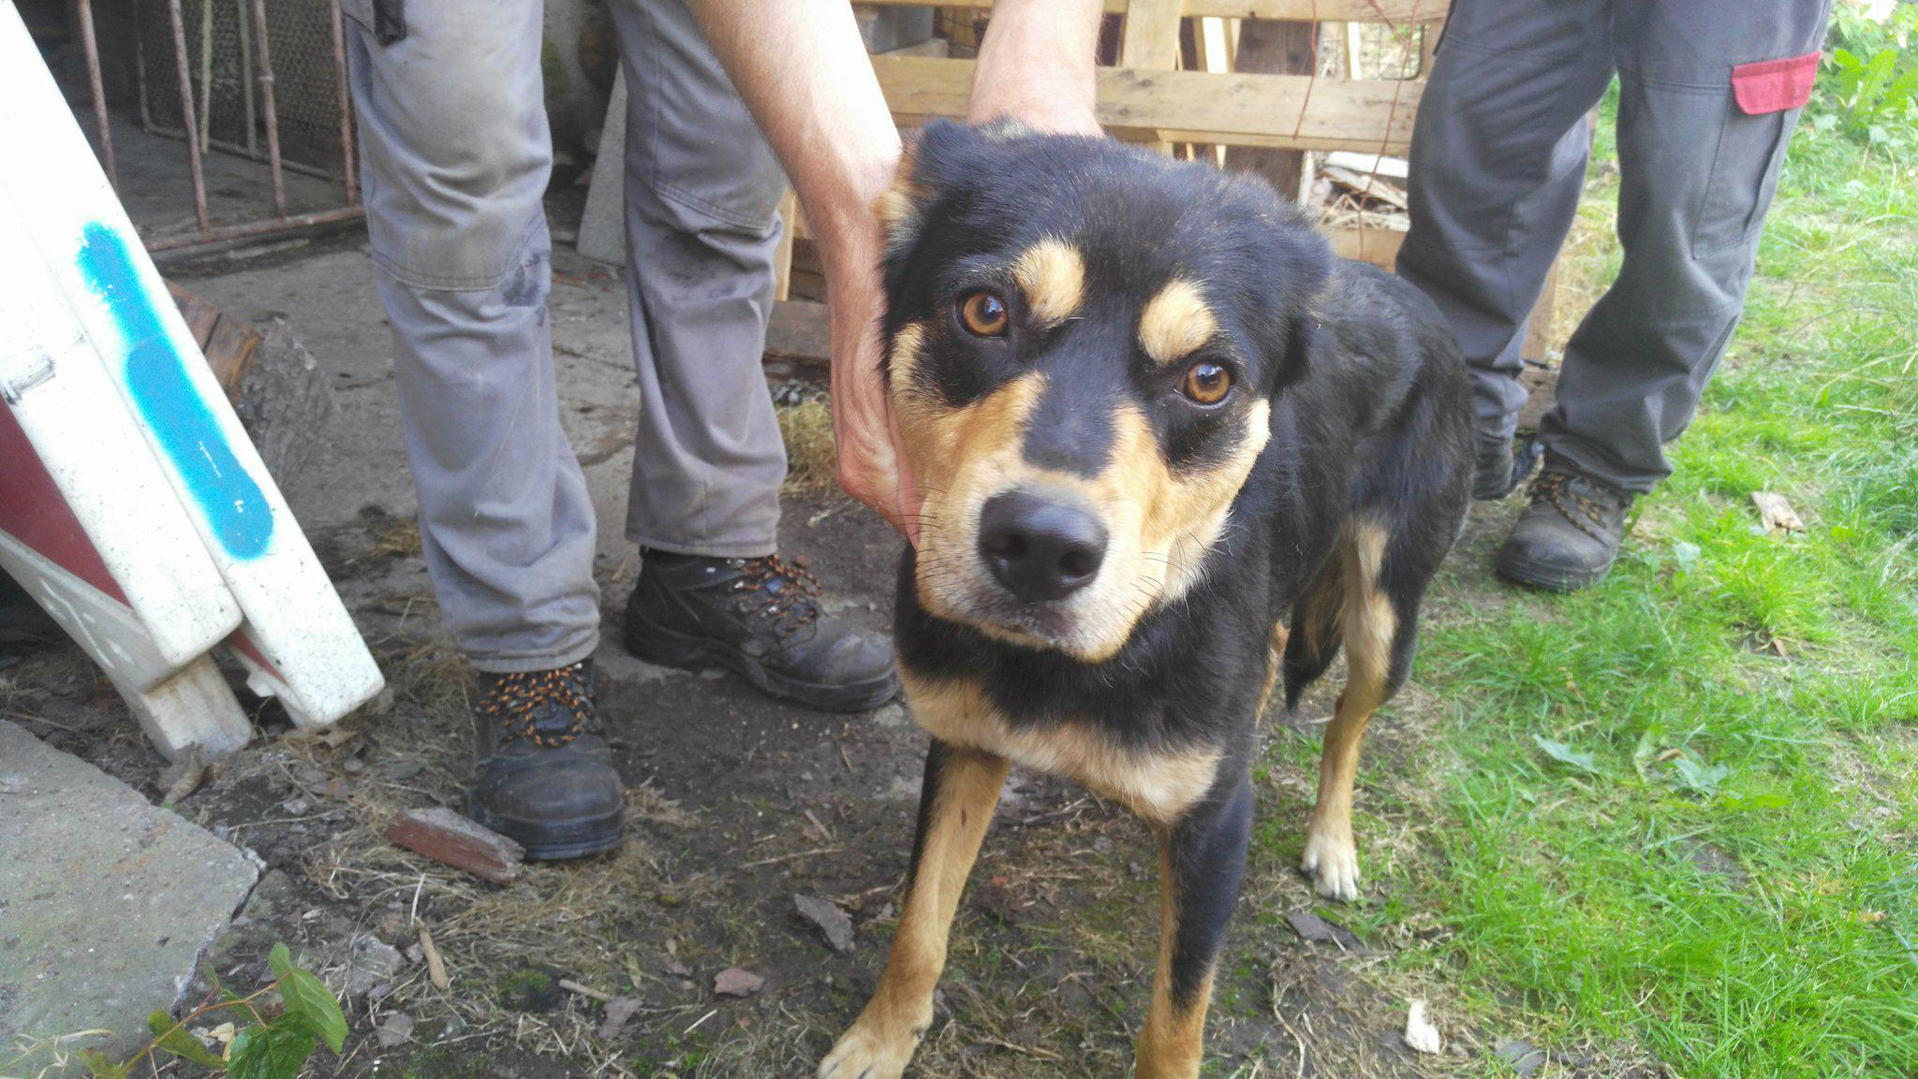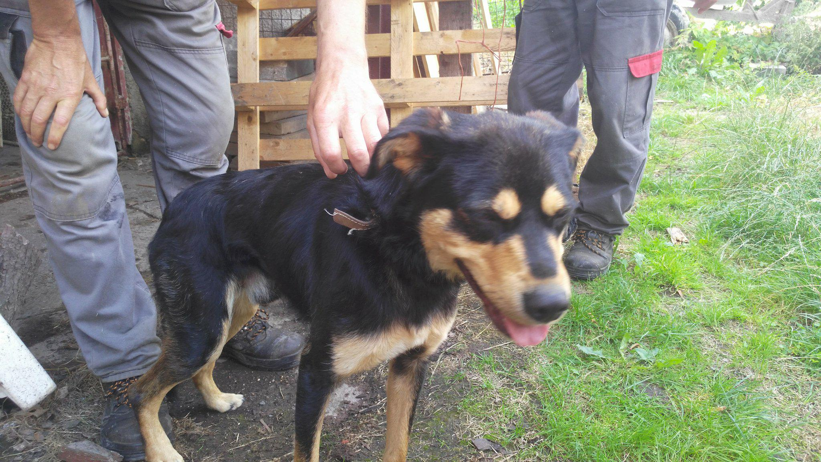

INFO NA TELEFONU: 608141863, 608146606

